บทที่ 5
การพัฒนาโปรแกรม

5.1 การออกแบบโปรแกรม
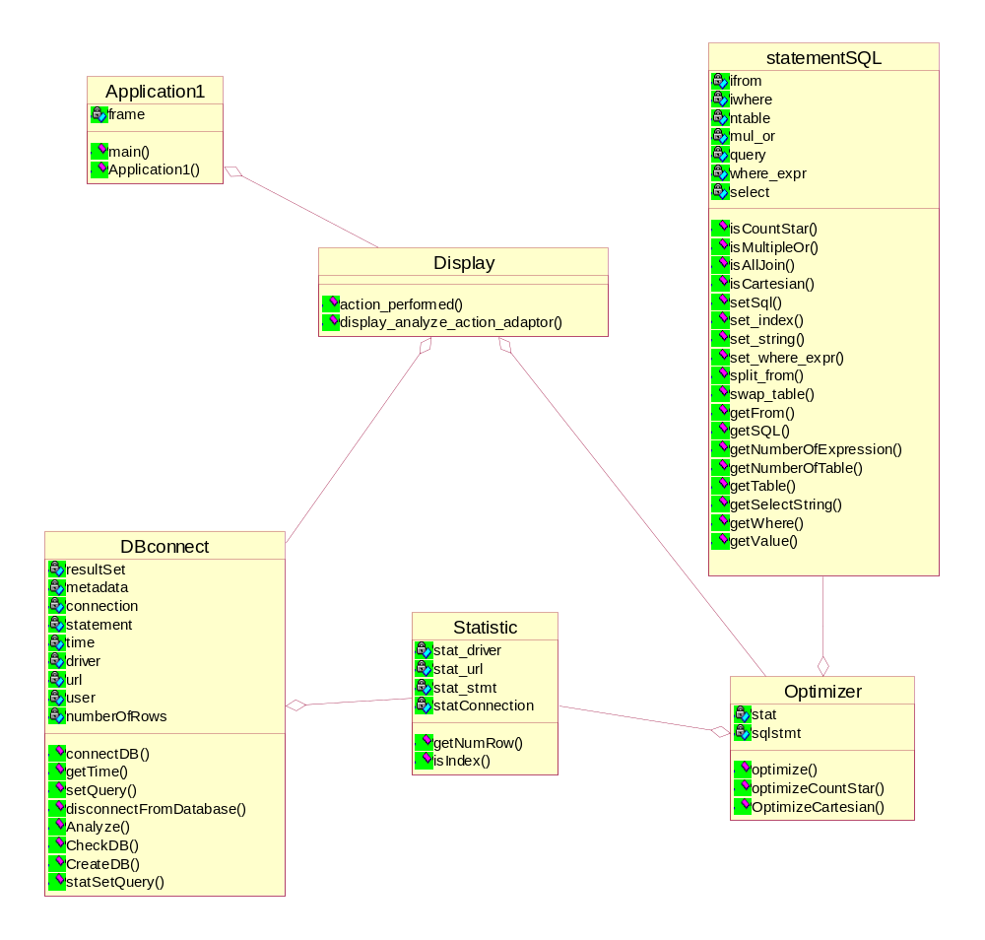
รูปที่ 5-1 แสดง Class Diagram ของโปรแกรม

หลังจากที่ทำการออกแบบโครงสร้างของโปรแกรมได้แล้ว จากนั้นจะเป็นขั้นตอนของการพัฒนาโปรแกรมตามโครงสร้างที่ได้มีการออกแบบไว้ โดยโครงงานวิจัยนี้จะใช้ภาษา Java ในการพัฒนา เนื่องจากเป็นภาษาที่ใช้การเขียนโปรแกรมในเชิงวัตถุ (Object Oriented Programming) ที่มีความยืดหยุ่นสูง และมี API ที่สนับสนุนการทำงานหลายแบบเพียงพอต่อการพัฒนาระบบ จึงทำให้การพัฒนาโปรแกรมทำได้ง่าย
โปรแกรมที่ทำการพัฒนาขึ้นมานั้น จะมีการสร้างคลาส (class) ต่างๆตามหน้าที่การทำงานที่แตกต่างกันอย่างชัดเจน ซึ่งประกอบด้วยคลาสจำนวน 6 คลาส ดังที่แสดงในรูปที่ 5-1 โดยแต่ละคลาสจะมีการทำงานดังนี้
5.1.1 คลาส Application1
เป็นคลาสแอพพลิเคชันของ JAVA ซึ่งเมื่อมีการรันโปรแกรม คลาสนี้จะถูกเรียกขึ้นมาด้วย method main() โดยภายในคลาสนี้ได้มีการประกาศ object ของคลาส Display ไว้ ดังนั้นเมื่อมีการรันโปรแกรม คลาสนี้จะไปเรียกคลาส Display ขึ้นมาทำงาน

5.1.2 คลาส Display
เป็นคลาสที่ใช้อินเทอร์เฟซ (interface) กับผู้ใช้โปรแกรม โดยในคลาสนี้จะรับ action ที่เกิดจากผู้ใช้ ถ้าผู้ใช้คลิ๊กที่ปุ่ม CONNECT หรือที่ปุ่ม EXIT เพื่อติดต่อกับฐานข้อมูล และยกเลิกการติดต่อกับฐานข้อมูลตามลำดับแล้ว คลาสนี้จะเรียกคลาส DBconnect ขึ้นมาทำงาน และจะไปเรียกคลาส Statistic เพื่ออัพเดตค่าสถิติที่เก็บไว้ และถ้าผู้ใช้คลิ๊กที่ปุ่ม ANALYZE คลาสนี้ก็จะไปเรียกคลาส Statistic เช่นกัน แต่ถ้าผู้ใช้ใส่คำสั่ง query ที่ต้องการให้มีการดำเนินการ แล้วคลิ๊กที่ปุ่ม OK คลาสนี้จะไปเรียกคลาส Optimizer ขึ้นมาทำงาน

5.1.3 คลาส DBconnect
เป็นคลาสที่ใช้ในการติดต่อกับฐานข้อมูล รวมถึงการอัพเดตสถิติต่างๆ ที่เก็บไว้ในส่วน JDS โดยจะมีฟังก์ชั่นหลักๆ ดังนี้
5.1.3.1 connectDB()
เป็นฟังก์ชั่นที่จะเปิดการเชื่อมต่อกับฐานข้อมูล โดยจะมีการรับอินพุต (input) เป็น username และ password จากผู้ใช้ ซึ่งถ้าอินพุตทั้งสองที่ผู้ใช้กรอกเป็นข้อมูลที่ถูกต้องแล้ว มันจะไปเรียกคลาส Statistic เพื่ออัพเดตค่าสถิติที่เก็บไว้
5.1.3.2 getTime()
เป็นฟังก์ชั่นที่ใช้ส่งค่าของเวลาที่ใช้ในการดำเนินการกับ query ออกไปที่คลาส Display เพื่อนำค่าที่ได้ไปแสดงบนอินเทอร์เฟซของโปรแกรม
5.1.3.3 setQuery()
เป็นฟังก์ชั่นที่ใช้ส่ง query ไปที่ฐานข้อมูลเพื่อดำเนินการ แล้วนำผลลัพธ์ออกมาแสดง
5.1.3.4 disconnectFromDatabase()
เป็นฟังก์ชั่นที่ใช้ในการยกเลิกการเชื่อมต่อกับฐานข้อมูล
5.1.3.5 CheckDB()
เป็นฟังก์ชั่นที่ใช้ในการตรวจสอบว่ามีการเปลี่ยนแปลงตารางในฐานข้อมูลเกิดขึ้นหรือไม่ ซึ่งถ้ามีการเปลี่ยนแปลงแล้ว จะไปเรียกฟังก์ชั่น CreateDB() ขึ้นมาทำงาน แต่ถ้าไม่มีการเปลี่ยนแปลง จะไปเรียก Analyze() มาทำงานแทน
5.1.3.6 CreateDB()
เป็นฟังก์ชั่นที่จะลบข้อมูลต่างๆ ในตารางสถิติที่ได้เก็บไว้ในส่วนของ JDS จากนั้นจะสร้างโครงสร้างของตารางขึ้นมาใหม่ตามฐานข้อมูลหลังจากการเปลี่ยนแปลงใดๆ แล้วจะไปเรียกฟังก์ชั่น Analyze()

5.1.3.7 Analyze()
เป็นฟังก์ชั่นที่ใช้ในการอัพเดตสถิติในส่วนของ JDS ตามข้อมูล ณ ขณะนั้น เพื่อให้เป็นสถิติล่าสุด ซึ่งจะนำไปใช้ในการ optimize ของโปรแกรม

5.1.4 คลาส Optimizer
เป็นคลาสที่ใช้ optimize คำสั่ง query ให้มีประสิทธิภาพมากขึ้น จากนั้นจะส่ง query ใหม่ที่ผ่านการ optimize แล้วไปดำเนินการที่ฐานข้อมูล โดยผ่านคลาส Display ซึ่งจะไปเรียกคลาส DBconnect อีกต่อหนึ่ง การทำงานของฟังก์ชั่นต่างๆ ในคลาสนี้สามารถแสดงได้ดังรูปที่ 5-2 โดยฟังก์ชั่นหลักๆ ในคลาสนี้จะมีดังนี้
5.1.4.1 optimize()
เป็นฟังก์ชั่นที่จะรับค่าอินพุตเป็น String ซึ่งก็คือ query ที่ผู้ใช้โปรแกรมกรอกเข้ามาทางหน้าจออินเทอร์เฟซนั่นเอง โดยเมื่อได้รับอินพุตมาแล้ว ฟังก์ชั่นนี้จะไปเรียกฟังก์ชั่นต่างๆ ของคลาส statementSQL, ซึ่งจะกล่าวต่อไปในเรื่องของคลาส statementSQL, แล้วทำการตรวจสอบว่า query ที่ส่งเข้ามานั้น ตรงกันกับรูปแบบ query ที่ต้องการการ optimization หรือไม่
5.1.4.2 optimizeCountStar()
เป็นฟังก์ชั่นที่ใช้ในการ optimize query ที่ตรงกับกรณีของฟังก์ชั่น isCountStar() ของคลาส statementSQL โดยการ optimize นั้น จะทำด้วยการสลับตารางของ FROM ให้นำตารางที่มีขนาดใหญ่ที่สุดเป็นตารางแรกในการ join แล้วจากนั้นก็เรียงลำดับลงไปเรื่อยๆ จนถึงตารางที่มีขนาดเล็กที่สุด
5.1.4.3 optimizeMultipleOR()
เป็นฟังก์ชั่นที่ใช้ optimize query ที่ตรงกับกรณีของฟังก์ชั่น isMultipleOR() และ isAllJoin() ของคลาส statementSQL และ isIndex ของคลาส Statistic โดยการ optimize จะทำด้วยการเปลี่ยน query ที่เข้ามาจาก query ที่มีเงื่อนไขภายใน WHERE เชื่อมกันด้วย OR ทั้งหมด และกระทำอยู่บนคอลัมน์เดียวกันทั้งหมด เป็น query ที่จะใช้คำสั่ง IN(…) แทน
5.1.4.4 optimizeCartesian()
เป็นฟังก์ชั่นที่ใช้ optimize query ที่ตรงกับกรณีของฟังก์ชั่น isCatesian ของคลาส statementSQL โดยการ optimize จะทำด้วยการสลับตารางของ FROM ให้นำตารางที่มีขนาดเล็กที่สุดเป็นตารางแรกในการ join แล้วจากนั้นก็เรียงลำดับขึ้นไปเรื่อยๆ จนถึงตารางที่มีขนาดใหญ่ที่สุด

5.1.5 คลาส statementSQL
เป็นคลาสที่จะถูกเรียกจากคลาส Optimizer โดยเปรียบเหมือนกับเป็นคลาสที่ใช้ในการตรวจสอบว่า query ที่เข้ามานั้นจะตรงกับกรณีใดของ optimization โดยฟังก์ชั่นภายในคลาสนี้จะมีดังนี้
5.1.5.1 setsql()
เป็นฟังก์ชั่นที่รับค่าอินพุตเป็น query จากคลาส Optimizer ซึ่งเมื่อรับเข้ามาแล้ว ฟังก์ชั่นนี้จะไปเรียกฟังก์ชั่น set_index(), set_string(), set_where_expr() และ splitFrom() ตามลำดับ
query ของผู้ใช้
ส่ง query ไปดำเนินการเพื่อหาผลลัพธ์
แบ่งประโยค query ที่เข้ามาออกเป็นส่วนๆ
เก็บเงื่อนไขของ WHERE
หาจำนวนตาราง และหาว่าเกี่ยวกับตารางใดบ้าง
จำนวนตาราง>1 และหลัง select เป็น count(*) และไม่มีเงื่อนไขใน WHERE
yes
นำตารางที่เกี่ยวข้องไปหาจำนวนแถวในสถิติที่เก็บไว้
สลับ query โดยนำตารางที่มีจำนวนแถวมากกว่ามาไว้เป็นก่อน
query ที่ส่งไปดำเนินการ
no
สลับ query โดยนำตารางที่มีจำนวนแถวน้อยกว่ามาไว้ก่อน
นำตารางที่เกี่ยวข้องไปหาจำนวนแถวในสถิติที่เก็บไว้
yes
query ที่ส่งไปดำเนินการ
no
จำนวนตาราง=1 และเงื่อนไขใน WHERE เป็น OR ทั้งหมด
yes
ทุกเงื่อนไขใน OR กระทำอยู่บนคอลัมน์ เดียวกัน
no
query ที่ส่งไปดำเนินการ
no
เปลี่ยน query ที่เข้ามา โดยเปลี่ยนเงื่อนไขใน WHERE จาก OR เป็น IN(…)
รูปที่ 5-2 แสดง Flow Chart ของคลาส optimization()
จำนวนตาราง>1 และไม่มีเงื่อนไขใน WHERE
5.1.5.2 set_index()
เป็นฟังก์ชั่นที่ใช้ในการระบุว่า คำสั่ง FROM, WHERE, GROUP BY, HAVING และ ORDER BY นั้นอยู่ในตำแหน่งที่เท่าไรของ query ที่รับมา
5.1.5.3 set_string()
เป็นฟังก์ชั่นที่ใช้ในการตัดแบ่ง query ออกเป็นส่วนๆ โดยใช้ตำแน่งที่ได้จากการทำฟังก์ชั่น set_index() เป็นตัวอ้างอิงในการตัด query นั้นๆ
5.1.5.4 set_where_expr()
เป็นฟังก์ชั่นที่ใช้ในการตัดแบ่งเงื่อนไขภายใน WHERE ออกเป็นส่วนๆ โดยใช้คำเชื่อมต่างๆ เป็นตัวอ้างอิงในการตัด โดยในวิทยานิพนธ์นี้ได้ใช้คำสั่ง AND, OR และ BETWEEN ในการตัด
5.1.5.5 splitFrom()
เป็นฟังก์ชั่นที่ใช้ตัดแบ่ง query ที่อยู่หลัง FROM แต่อยู่หน้า WHERE เพื่อจะหาว่ามีจำนวนตารางที่เกี่ยวข้องกี่ตราง และคือตารางใดบ้าง เพื่อจะได้นำไปเทียบกับสถิติที่เก็บไว้
5.1.5.6 isMultipleOR()
เป็นฟังก์ชั่นที่ใช้ในการตรวจสอบว่าเงื่อนไขภายใน WHERE นั้น ทุก expression ถูกเชื่อมกันด้วย OR ใช่หรือไม่
5.1.5.7 isAllJoin()
เป็นฟังก์ชั่นที่ใช้ในการหาว่าเงื่อนไขภายใน WHERE นั้น กระทำอยู่บนคอลัมน์เพียงคอลัมน์เดียวใช่หรือไม่
5.1.5.8 isCountStar()
เป็นฟังก์ชั่นที่ใช้ในการตรวจสอบว่าเป็นการ SELECT COUNT(*) และมีตารางที่เกี่ยวข้องกันมากกว่า 1 ตาราง และไม่มีเงื่อนไขภายใน WHERE ใช่หรือไม่
5.1.5.9 isCatesian()
เป็นฟังก์ชั่นที่ใช้ในการตรวจสอบว่าเป็นการ SELECT ที่ไม่มีเงื่อนไขภายใน WHERE และมีตารางเกี่ยวข้องมากกว่า 1 ตารางใช่หรือไม่
5.1.5.10 swapTable()
เป็นฟังก์ชั่นที่ใช้ในการสลับตาราง โดยจะนำตารางที่มีขนาดใหญ่กว่ามาทำการ join เป็นอันดับแรก แล้วเรียงลำดับลงไปเรื่อยๆ จนถึงตารางที่มีขนาดเล็กที่สุด
5.1.5.11getFrom()
เป็นฟังก์ชั่นที่จะส่งคืนเป็น String ของ query ที่อยู่หลัง FROM แต่อยู่หน้า WHERE
5.1.5.12 getNumberOfExpression()
เป็นฟังก์ชั่นที่จะส่งคืนเป็นค่าจำนวนของ expression ของเงื่อนไข WHERE หลังจากที่ถูกตัดแบ่งแล้ว
5.1.5.13 getNumberOfTable()
เป็นฟังก์ชั่นที่จะส่งคืนเป็นค่าจำนวนของตารางที่เกี่ยวข้อง
5.1.5.14 getTable()
เป็นฟังก์ชั่นที่ส่งคืนค่าอาเรย์ (array) ของชื่อของตารางที่เกี่ยวข้อง
5.1.5.15 getWhere()
เป็นฟังก์ชั่นที่จะส่งคืนเป็น String ที่เป็นเงื่อนไขภายใน WHERE
5.1.5.16 getSelectString()
เป็นฟังก์ชั่นที่จะส่งคืนเป็น String ที่เป็นด้านหลังของ SELECT แต่อยู่ด้านหน้าของ FROM

5.1.6 คลาส Statistical
เป็นคลาสที่ใช้ในการอัพเดตสถิติที่เก็บไว้ และใช้ติดต่อกับส่วน JDS ที่ใช้เก็บสถิติไว้ โดยจะมีฟังก์ชั่นหลัก ดังนี้
5.1.6.1 GetNumRow()
เป็นฟังก์ชั่นที่ใช้ส่งค่าของจำนวนแถวของแต่ละตารางซึ่งได้เก็บเป็นสถิติไว้อยู่แล้ว กลับไปยังจุดที่เรียกใช้
5.1.6.2 isIndex()
เป็นฟังก์ชั่นที่ใช้ในการตรวสอบว่าคอลัมน์ที่เป็นอินพุตของฟังก์ชั่นนี้เป็นดังนีของตารางหรือไม่ โดนจะไปตรวจสอบในส่วนสถิติที่ได้เก็บไว้ใน JDSs

